Nombre: __________________________ Bloque: ________ Fecha: _________________________

**Capítulo 1 - Vocabulario 2**

**Instrucciones:** Choose at least one side to complete with all the vocabulary words that fit.

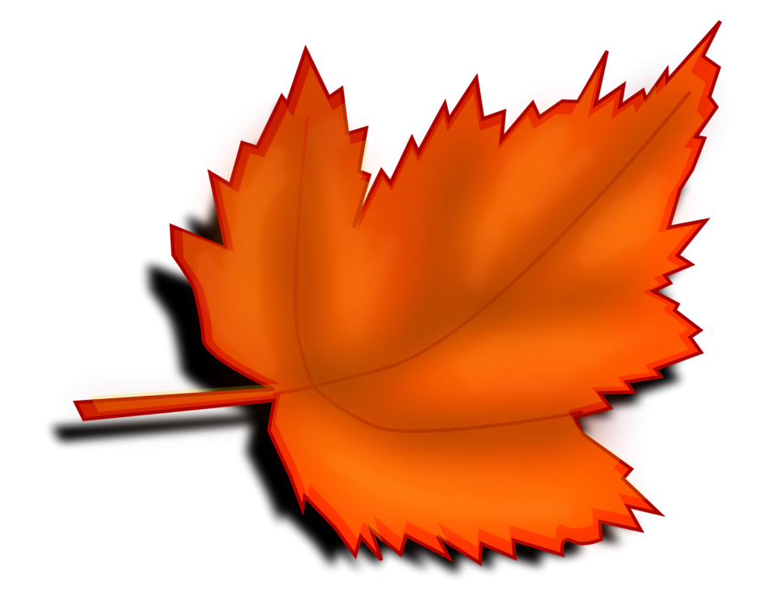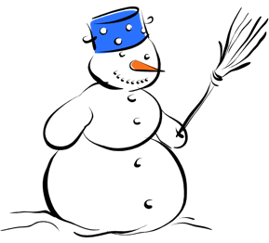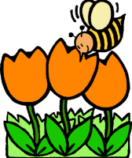Summer beach toys**Los Meses:**

**El Otoño**

**El Invierno**

**La Primavera**

**El Verano**

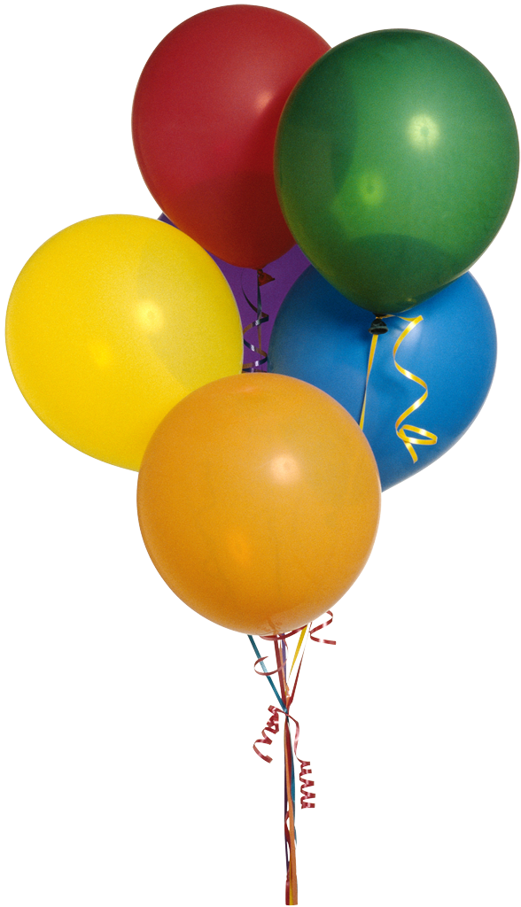

**El mes de tu cumpleaños**

**Los días**

**El fin de semana**

**Los días de la semana**

